inv_gate详细设计方案

INV_GATE简介：
inv_gate，非门又称反相器，是逻辑电路的重要基本单元，非门有输入和输出两个端，电路符号见附图，其输出端的圆圈代表反相的意思，当其输入端为高电平时输出端为低电平，当其输入端为低电平时输出端为高电平。也就是说，输入端和输出端的电平状态总是反相的。

“非”门表达式：Y = ~ A；
“非”门 用“INV”表示，电路状态表：
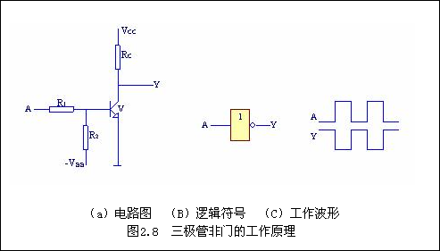
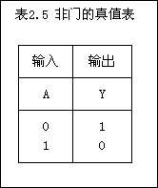

INV_GATE规格：
二输入非门是最基本的数字电路单元。

Verilog HDL源代码
Verilog HDL代码为：

/************************Copyright (c)*****************************
** @ Dongdong Studio
**
**---------------------------------------File Info-----------------
** File name: inv_gate
** Last modified Date: 2011-11-06
** Last Version: 1.0
** Descriptions: inv_gate
**-----------------------------------------------------------------
** Created by: dongdong
** Created date: 2011-11-06
** Version: 1.0
** Descriptions: The inviginal version
**
*******************************************************************/
module inv_gate (
//input
input a ,

//output
output wire y
);

/*******************************************************************
** Main Program
**
*******************************************************************/

assign y = ~a;

endmodule

//end of RTL code

实验
可以使用拨码开关的两个按钮来模拟A，然后使用一个LED模拟输出Y，A必须为低电平，LED就能点亮。

说明：

A对应KEY1；

综合出的电路
inv_gate代码综合出的电路如下：
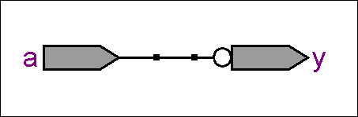
2010-11-06 (C) DongDong Stduio

